2020年度教师教学能力培训线上培训观看指南

一、请参加培训的教师先加QQ群。


二、本次线上培训课程主要选用了超星公司及教育部全国高校教师网络培训中心（以下简称网培中心）提供的线上资源。观看方式如下：
（一）超星公司课程
1.手机上下载学习通APP。
2.在学习通首页右上角点击邀请码，并输入“jsfz”，之后即可进入教师发展中心界面。
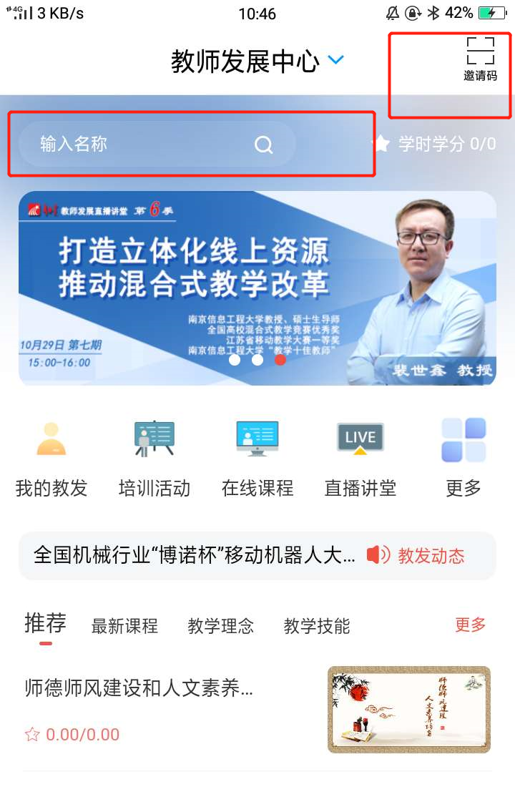
3.本次选用了超星的三门课程
（1）教学PPT如何设计更精彩 吴军其
在搜索栏输入课程名称“教学PPT如何设计更精彩”后可进入课程学习。
（2）课程思政——教学设计的灵魂 李赛强
操作方式同上，直接搜索“课程思政”即可。
（3）在线教学新常态——混合金课与课堂革命 战德臣
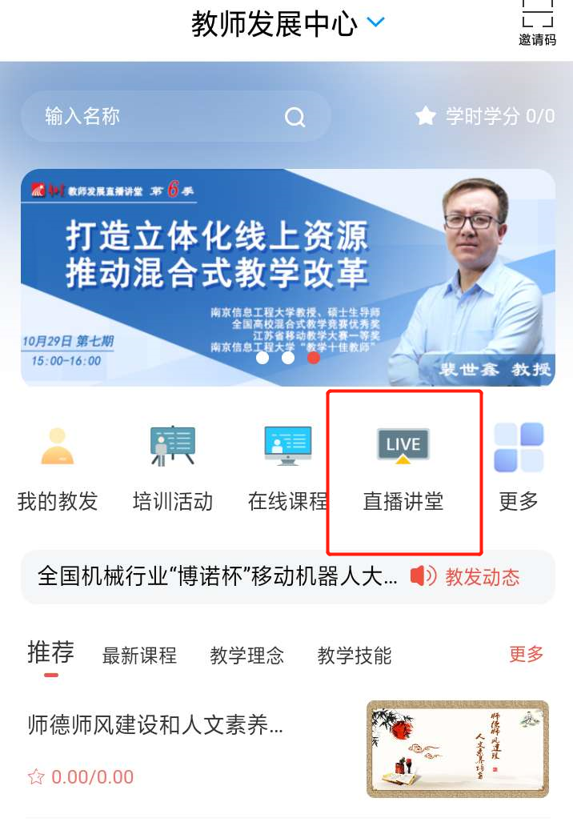
点击首页的直播讲堂，点击“加入该课程”，在“章节”中选择“在线教学新常态——混合金课与课堂革命”即可观看。
（二）网培中心课程
1.电脑端登录网址：https://onlinenew.enetedu.com/aiaii
并进行注册。
2.注册完毕并登录成功之后，选择“课程资源”。
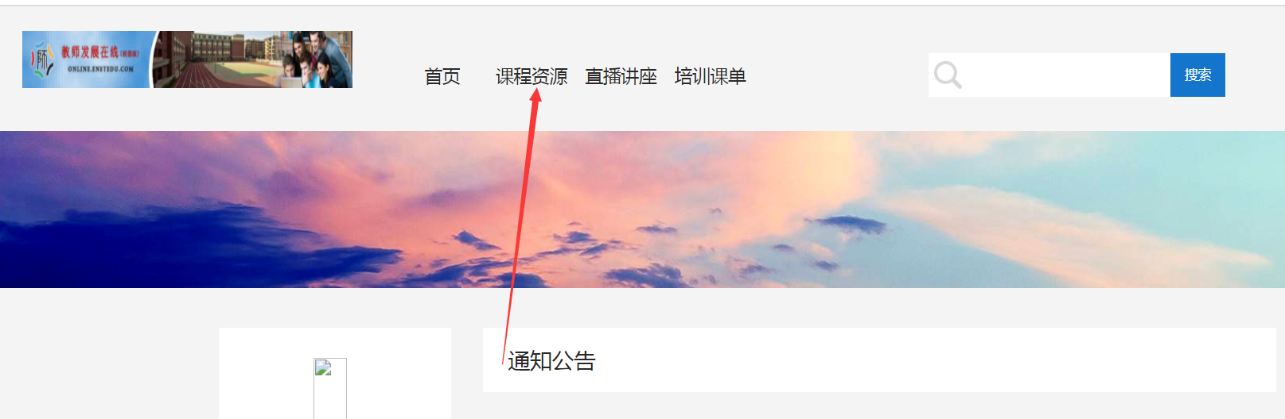
即可看到本次培训课程。
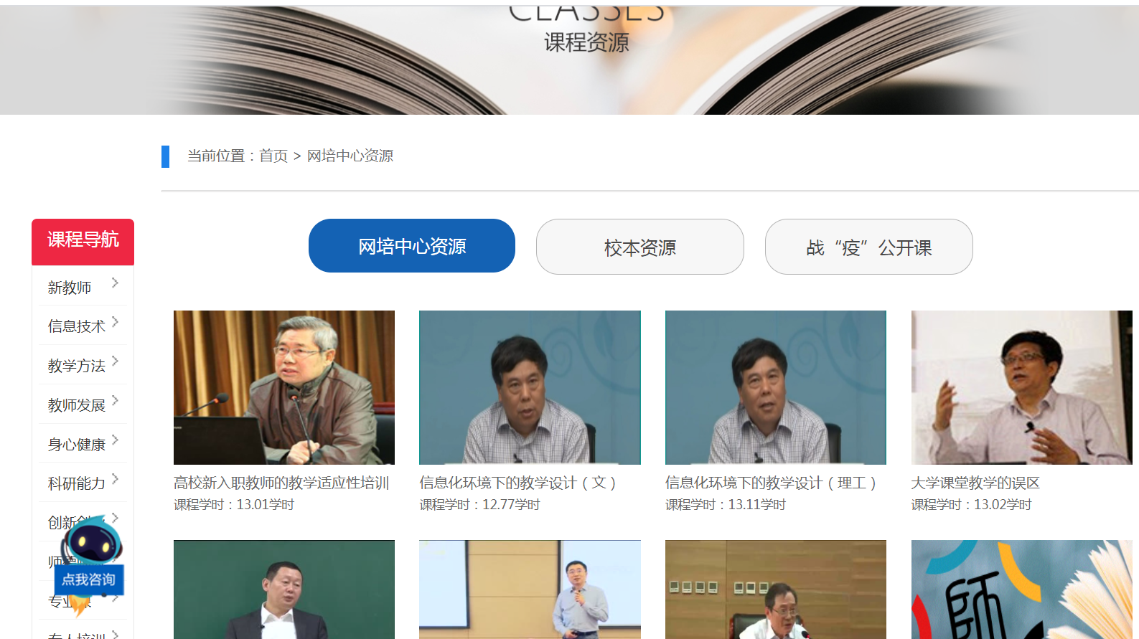

有任何疑问可以在QQ群中交流。

